Actividades:
- Escribe el dinero que hay en estos monederos. Y realiza una lista de las cosas, que puedes comprar con ese dinero.
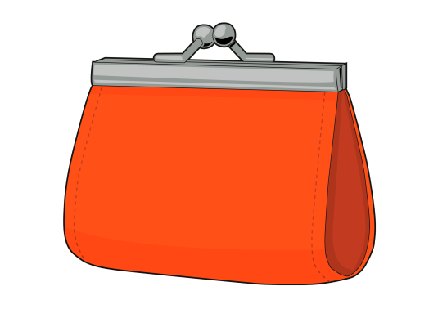
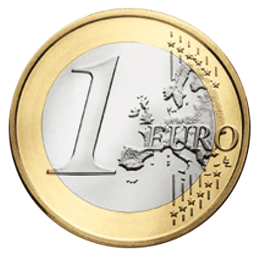
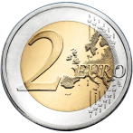
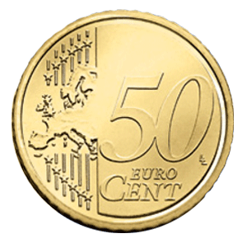

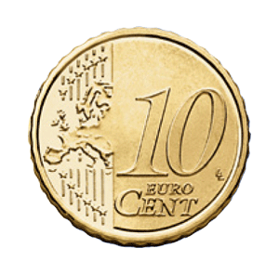
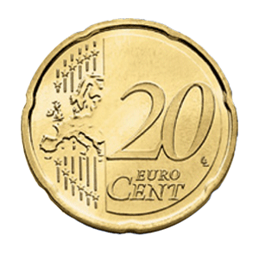
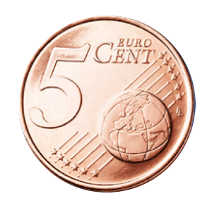

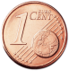

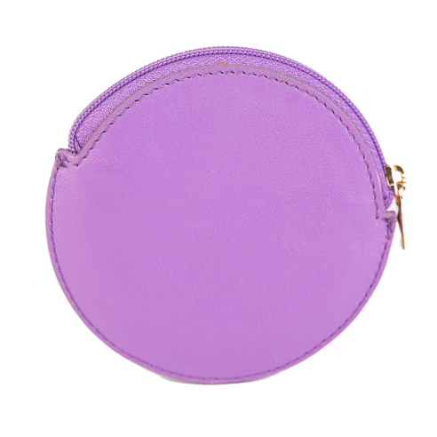
- Pega las monedas que correspondan en estos monederos. Luego, intercambia con un compañero la moneda, que tienes en el monedero e intercámbiala por monedas que sean equivalentes.

50 céntimos
2 euros

1 euro y 20 céntimos
1 euro y 50 céntimos

30 céntimos
40 céntimos

60 céntimos
25 céntimos

1 euro y 40 céntimos
70 céntimos
- Pega las monedas que correspondan en estos monederos. No puedes utilizar las monedas de 1 y 2 euros.
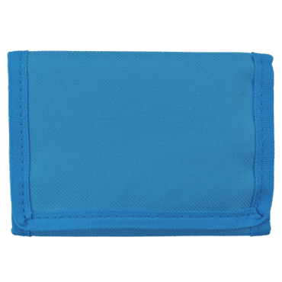
Por otro lado, tenéis que asumir un reto, para ahorra dinero, y poder destinarlo a una causa benéfica. Por ejemplo, no coger la guagua y con el dinero, con el que pagarías la guagua, lo irías ahorrando hasta conseguir la recaudación que creas poder obtener.

1 euro y 50 céntimos
1 euro

1 euro y 20 céntimos
2 euros

2 euros y 20 céntimos
3 euros y 40 céntimos

6 euros y 20 céntimos
4 euros y 1 céntimo

3 euros y 0,60 céntimos
5 euros y 0,15 céntimos

2 euros y 0,14 céntimos
1 euro y 0,90 céntimos

- Dibuja las monedas correspondientes para tener el mismo dinero.
